Autosnelweg S74

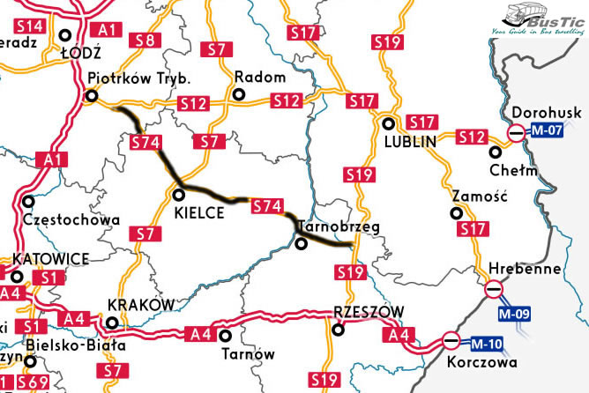

Sulejów - Nisko

- De droga ekspresowa S74 is een grotendeels geplande droga ekspresowa in Polen.
- De snelweg moet een oost-westverbinding vormen in het zuidoosten van het land, vanaf Sulejów aan de S12 naar Nisko aan de S19, via de stad Kielce.
- De route is dan vooral van belang voor verkeer vanuit de regio Łódź naar de regio ten noorden van Rzeszów.
- De S74 is een zogenaamd reserveproject (projekt rezerwowy) en heeft geen hoge prioriteit.
- De kosten voor de 215 kilometer lange verbinding bedragen zo'n 1 miljard euro. Wanneer voldoende financiering beschikbaar is moet dit project uitgevoerd worden.
- In 2008 werd voorgesteld om de S74 noordelijker te laten verlopen bij Piotrków Trybunalski, en op het knooppunt tussen de A1 en de S8 ten zuiden van Łódź om het oost-westverkeer te stroomlijnen.
- Momenteel is 7 kilometer van de snelweg geopend bij Kielce.

Geschiedenis
- Op 9 november 2010 is de rondweg van Krasnik opengesteld als 2+1 Klasse GP.
- Op 17 december 2011 opende een 7 kilometer lang tracé tussen Kielce en Cedzyna voor het verkeer, het eerste snelwegtracé van de S74.
- Op 5 juli 2013 opende het knooppunt tussen de S7 en de S74, alhoewel het knooppunt voorlopig als reguliere afrit zal functioneren.

Toekomst
- Sinds 2011 zijn een aantal rondwegen aangelegd rond plaatsen op de route van de DK74.
- Deze kunnen mogelijk onderdeel worden van de S74.
- Concrete plannen om andere delen van de S74 aan te leggen zijn er echter niet, de aanleg van deze weg heeft één van de laagste prioriteiten van alle S-wegen in Polen.

Begin Sulejów
Einde Nisko
Lengte 215 km

Sulejów | S74

Kielce | S74

S74

Sandomierz | S74

Nisko | S74

